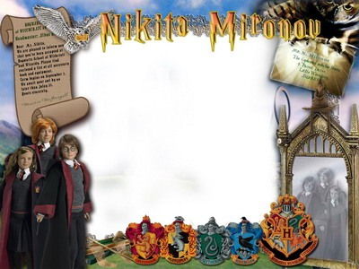
«ЗАТВЕРДЖУЮ»
ДИРЕКТОР ШКОЛИ
Щербань А.В.

ПЛАН ПРОВЕДЕННЯ ТИЖНЯ СВІТОВОЇ ЛІТЕРАТУРИ
20.01.14 - 24.01.14
20.01.14 1. Відкриття тижня світової літератури
2. Конкурс «Розумники й розумниці»
(вікторина, кросворди) Вчителі світової літератури
.
21.01.14 1. Презентація «Мій улюблений письменник» (8,9кл)

Прокопова Т.В., Заводова З.В.
2. «Поезія – це завжди свято» Конкурс читців віршів
6-7 кл.
Вчителі світової літератури .
22.01.14 1. Літературний журнал «Жінка. Поезія. Кохання»
10-11 клас Прокопова Т.В., Заводова З.В. 23.01.14 1. Перегляд фільмів за творами, що вивчаються у 5 класі
Федорова В.Ф.
24.01.14 1. Вікторина «Відгадай героя» (6-8 кл)
Прокопова Т.В.
2. Підведення підсумків тижня
Прокопова Т.В., Заводова З.В

